**O Que é GitHub e Como Usá-lo ?**

O GitHub é considerado é uma ferramenta essencial para engenheiros de software, com uma popularidade sem igual. Atualmente, ele acomoda mais de 25 milhões de usuários. Isso significa que há um número considerável de profissionais que estão procurando o GitHub para melhorar o fluxo de trabalho e a colaboração.

Em suma, o GitHub é um serviço baseado em nuvem que hospeda um sistema de controle de versão (VCS) chamado Git. Ele permite que os desenvolvedores colaborem e façam mudanças em projetos compartilhados enquanto mantêm um registro detalhado do seu progresso.

Para melhor entender o que é o GitHub e como ele funciona, precisamos dar uma olhada mais a fundo.

**O Que é Git?**

Agora que você sabe o que é GitHub, temos que entender que o Git é o coração do GitHub. Git é um sistema de controle de versão desenvolvido por Linus Torvalds (o criador do Linux).

Isso significa que qualquer desenvolvedor numa equipe pode gerenciar o código-fonte e seu histórico de mudanças usando ferramentas de linha de comandos de Git – desde que tenha sido concedido o acesso para isso, é claro.

Diferentemente dos sistemas de controle de versão centralizados, o Git oferece ramificações de recursos (ou feature branches). Isso significa que cada engenheiro de software na equipe pode separar uma ramificação de recursos que oferece um repositório local isolado para promover mudanças nos códigos.

**Crie um Repositório no GitHub**

Repositório, ou repo, é um diretório onde os arquivos do seu projeto ficam armazenados. Ele pode ficar em um depósito do GitHub ou em seu

computador. Você pode armazenar códigos, imagens, áudios, ou qualquer outra coisa relacionada ao projeto no diretório.

Para começar o processo, siga esses passos:

Clique em Create a repository (criar um repositório) para começar um novo projeto.



A seção Owner (proprietário) já vai ter o nome da sua conta. Crie um Nome de repositório. Confira se ele está definido para Public (público) para que ele tenha código aberto, e então marque a caixa Add a README

file (dicionar um arquivo LEIA-ME). Finalmente, clique em Criar repositório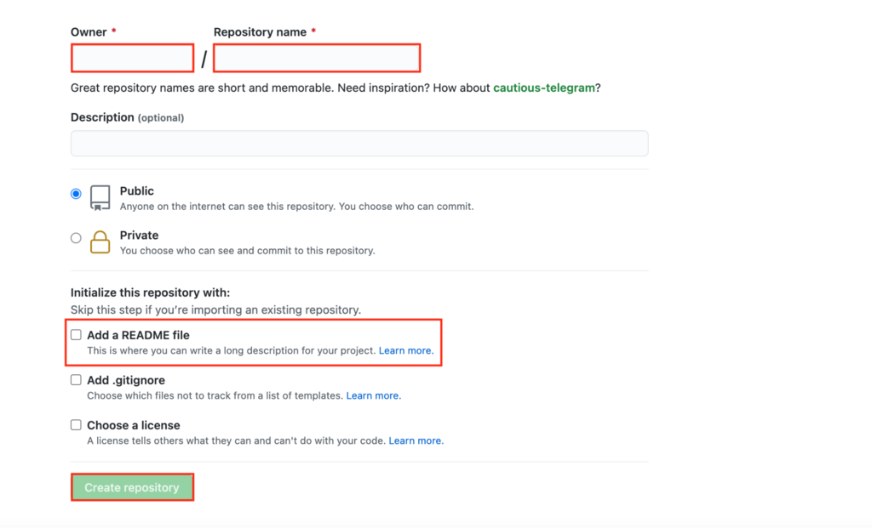

Parabéns, agora você criou um novo repositório que vai conter o arquivo original do seu projeto. O próximo passo é aprender o que você pode fazer com ele.

**Diferença entre Git e Github**

git é um software VCS local que permite aos desenvolvedores salvar snapshots de seus projetos ao longo do tempo. Geralmente é melhor para uso individual.

GitHub é uma plataforma baseada na web que incorpora os recursos de controle de versões do gitHub para que possam ser usados colaborativamente. Também inclui recursos de gerenciamento de projetos e equipes, assim como oportunidades para networking e codificação social.